# KMX100单相电能表智能现场校验仪

# 操作说明V1.0

# 技术指标

|  |  |  |  |  |
| --- | --- | --- | --- | --- |
| **计量性能参数** | | | | |
| 电压量程 | | AC 30V-285V | | |
| 频率范围 | | 45Hz—65Hz | | |
| 电流量程 | | 钳表输入(一倍过载) | | 5A，10A，20A，50A，100A（可选）。 |
| 端子输入误差 | | 有功电能 | | ±0.2%（0.2级） |
| 无功电能 | | ±0.5% |
| 电压 | | ±0.1% |
| 电流 | | ±0.2% |
| 有功功率 | | ±0.2% |
| 无功功率 | | ±0.5% |
| 频 率 | | ±0.05Hz |
| 电流互感器钳表 | | ±0.1% |
| UI谐波测量 | | 测量范围 | | 2-51次谐波 |
| 测量精度 | | ±0.1%（相对于100%基波) |
| 谐波电压含有率测量误差 | | ≤0.2％ |
| 谐波电流含有率测量误差 | | ≤0.5％ |
| 电压影响 | | ＜±0.05% | | |
| 频率影响 | | ＜±0.05%(45-65Hz) | | |
| 温度影响 | | ＜±3ppm/℃(典型） | | |
| 24小时变差 | | ＜±0.01% | | |
| **作业终端技术参数** | | | | |
| **功能特性** | | | | |
| 处理器 | 64位，八核，1.5GHz/1.8 GHz处理器。 | | | |
| 存储容量 | RAM：LPDDR3 3GB，ROM：EMMC 32GB。 | | | |
| 操作系统 | Android 5.1 | | | |
| 无线通讯 | 公网无线通讯 | | 支持TD-LTE/FDD-LTE，TD-SCDMA/WCDMA，CDMA2000/GPRS等移动、联通、电信4G/3G/2G全网通无线网络通讯，实现远程数据交换。 | |
| WIFI接口 | | 2.4G WIFI | |
| 蓝牙接口 | | 1)支持Bluetooth4.0及以上，连接范围10m及以上。2)支持对采集故障识别模块、计量故障识别模块、超高频RFID模块的连接功能。 | |
| 显示屏 | 1)5.5寸屏，分辨率1080*1920，全视角，阳光下可见，  2)支持手指操作（支持中性触点笔） | | | |
| 触摸屏 | 1)支持5点电容触摸，  2)透光率不小于95%，正常使用情况下，单点触摸寿命不少于30万次。 | | | |
| 指示灯 | 充电指示 | | | |
| 音频 | 喇叭输出,支持语音播报，带麦克风MIC和听筒。 | | | |
| 扩展存储器 | 支持TF卡，最大32G。 | | | |
| 卫星定位 | 1)支持GPS、AGPS双重定位系统。支持GPS加北斗或GPS加GLONASS；定位精度小于5m；  2)同步时间误差不大于0.1μs；  3)时间在冷启动情况下不大于60s。 | | | |
| 导航地图 | 支持凯立德、百度、谷歌、高德等导航地图。 | | | |
| 输入法 | 全屏手写，半屏手写，笔划，拼音，中文、英文、数字、符号切换。 | | | |
| 物理接口 | USB Type-C接口，可充电和通信。具有防静电电路及外部攻击保护电路。 | | | |
| 摄像头 | 后置800万像素自动聚焦，带补光灯（支持手电筒功能），曝光有效距离。 | | | |
| 手电筒 | 低功率LED灯照明，应急使用。 | | | |
| 重力传感器 | 支持 | | | |
| 电子罗盘 | 支持 | | | |
| 锂聚合物电池 | 1）电池10000mAh容量；  2）待机时间：大于200小时；  3）工作时间：大于8小时；  4）支持交流适配器2A充电；  5）符合电池国标GB/31241-2014《便携式电子产品用锂电子电池和电池组安全要求》标准。 | | | |
| 电池充电时间 | 充电时间<6小时 | | | |
| **工作环境** | | | | |
| 操作温度 | -20℃～60℃ | | | |
| 存储温度 | -25℃～65℃ | | | |
| 相对湿度 | 参比温度为25℃，5%至95%相对湿度、无凝露状态。 | | | |
| **可选配功能** | | | | |
| 一维条码  识读码制 | UPC/EAN、带有补充码的 UPC/EAN、UCC.EAN 128、JAN 8 & 13、Code 39、Code 39 、Full ASCII、Code 39 Trioptic、Code 128、Code 128 Full ASCII、Codabar (NW7)、Interleaved 2 of 5、Discrete 2 of 5、Code 93、MSI、Code 11、Code 32、Bookland EAN、IATA、UCC/EAN RSS 和 RSS。 | | | |
| 二维码  识读码制 | PDF417、microPDF417、MaxiCode, DataMatrix (ECC 2000)、Composite Codes 和 QR Code。 | | | |
| 红外通讯 | 1）红外发射载波中心频率为38±1kHz；  2）发射红外波长为940nm；  3）符合DL/T645-1997、DL/T645-2007标准中的红外要求。 | | | |
| 激光定点  红外通讯 | 1. 红外激光发射管的波长为980nm，光学输出功率不大于7mW；   2）红色激光瞄准管的波长650nm，光学输出功率不大于5mW；  3） 激光平行FFP偏向角为±2.5°，垂直FFP偏向角为±2.5°。 | | | |
| 高频RFID接口 | 1. 射频工作频率为13.56MHz； 2. 符合ISO/IEC14443-1中规定的交变电磁场的要求； 3. 传输协议支持ISO14443 type A协议或ISO 15693协议； 4. 有效识读距离可达5cm，至少2cm以上，视标签大小而定；   5）采用内置式天线。 | | | |
| 安全模块 | 1）安全单元所使用的加密芯片都具备国家密码管理局商用密码产品型号，都可以实现对称和非对称密码算法。对称算法使用国密SM1、SM7算法，非对称算法使用国密SM2算法。安全单元的密钥符合密钥管理要求；  2）能与各种设备进行加密数据交互，实现安全认证、数据采集、参数设置、应急停复电、密钥更新等操作。 | | | |
| 安全接入 | 支持SD卡/TF卡扩展，兼容国家电网安全加密卡。能够与采集终端等设备进行加密数据交互，实现安全认证、数据采集等操作 | | | |
| 二次开发 | 支持二次开发 | | | |

# 操作指南

**警告： 本产品的主要功能是在线测量计量装置，带电操作。**

**对人身安全有危险，请千万注意安全！**

# 操作流程

操作流程见图1所示。

关机接线

开机

误差测试

数据处理与通讯

参数设置

通讯连接

关机拆线

图1 操作流程图

**注意：**

**1）接线：先接仪器端后接电能表端，先电流后电压、先零线后火线。**

**2）拆线：先拆电能表端后仪器端，先电压后电流、先火线后零线。**

# 接口定义

接口定义见图2所示。

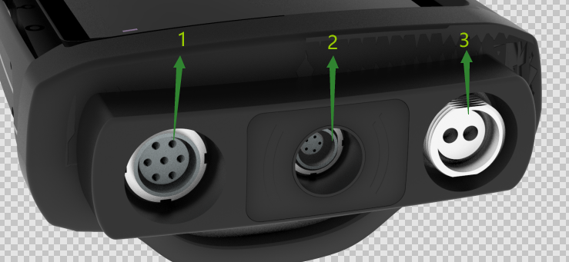

图2 接口视图

1 钳表电流接口

2 脉冲输入/输出接口

3 电压接口

**注意： 使用时请分清楚各自的接口，强制插入会损坏接口。**

# 配件说明

# 电压线

连接被校电能表的电压端，依次按绿色（火线）、黑色（零线）表示区分，见图3所示。

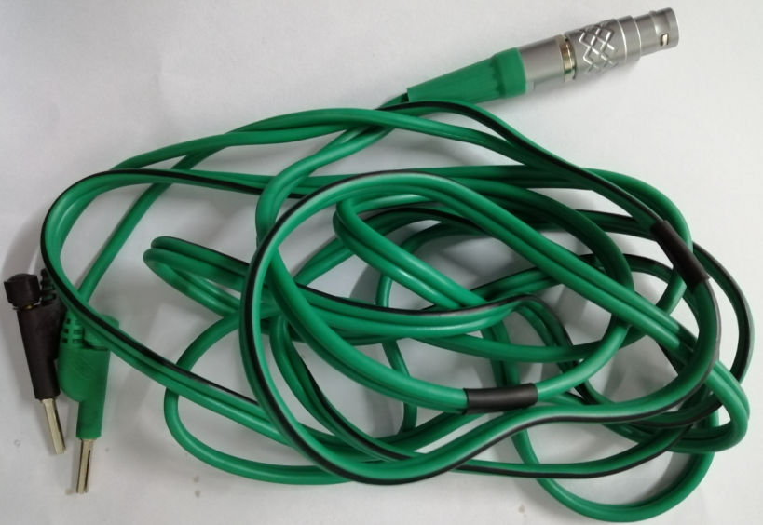

图3 电压线

# 电流钳表

钳表是通过感应方式采集被检单相电能表的电流，如图6所示。

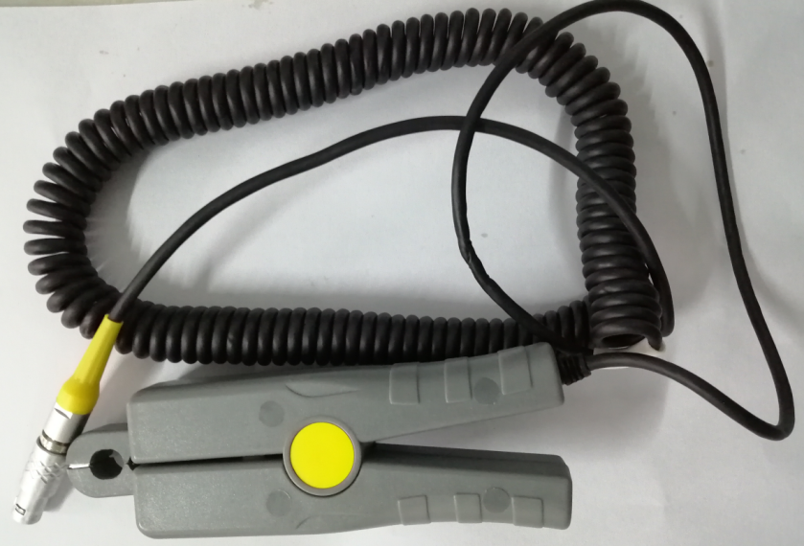

图6 钳表

# 脉冲输入线

采集电能表的输出脉冲，对于校验仪来说是脉冲输入。分主脉冲输入线和辅助脉冲输入线，如图7和图8所示。

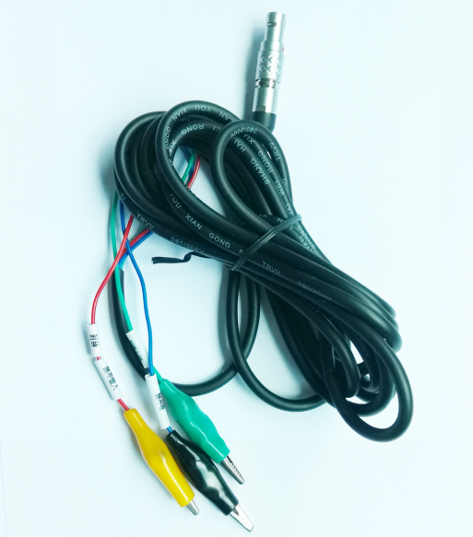

图7 主脉冲输入线

注意：

黄色为脉冲正极，黑色为脉冲负极。

脉冲线绿色线与黑色配合输出，为仪器校准使用的脉冲输出接口。

# 脉冲光电头

从电能表脉冲指示灯采集脉冲进行脉冲输入（不使用脉冲输入线，二者选一），如图9所示。

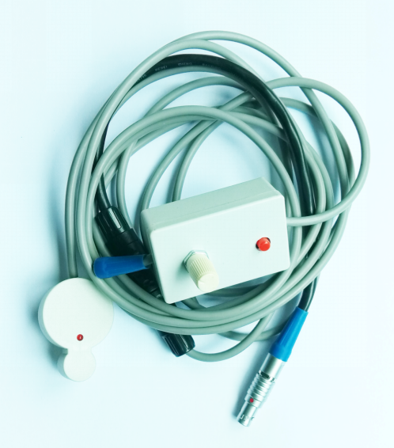

图9 脉冲光电头

# 连接器压紧专用螺钉

可以拧入电压线和电流线的连接孔中，起到紧固的作用，如图10所示。

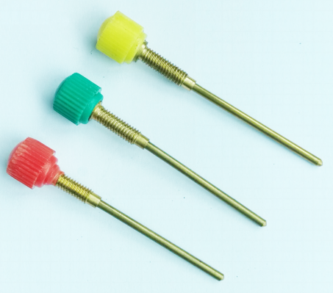

图10 连接器压紧专用螺钉

# 转换头和转换线

可以将香蕉插头转换为鳄鱼夹和U形片，如图10所示。

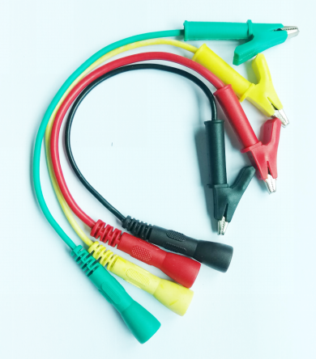

图11 转换为鳄鱼夹的转接线

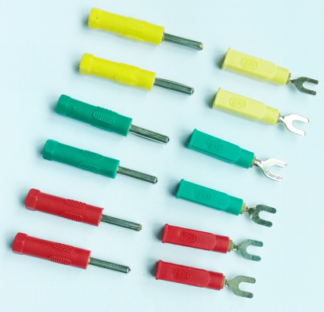

图12 转换为U形片的连接片

# 电气连接

# 单相接线

1. **仪器端：**
2. 电流接线：

将电流钳表A 接口插入仪器的钳表A接口插座。

1. 电压接线：

将电压线绿、黑线接口插入到仪器的Ua 和N接口插座。

1. 脉冲接线：

将脉冲线接口插入到仪器的主脉冲输入口插座，如果同时接两个表，则把辅脉冲线也接到辅脉冲输入口插座。

1. **电能表端：**

接线时要在关机状态下接线，先电流，后电压。电压先零线后火线。钳表要注意极性端。拆线时应该先关机，先电压后电流最后拆其它线。如图15所示。

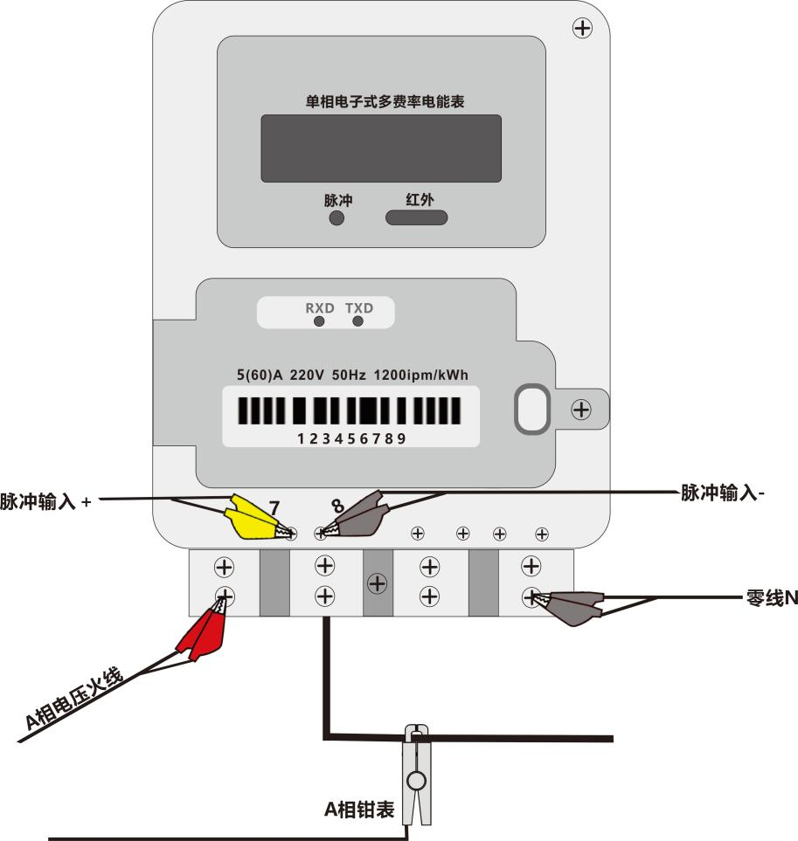

图15 单相电能表校验接线示意图

# 光电头和脉冲线表端

使用光电头作为脉冲输入或脉冲线方式的对比。其它接线都是相同的，只是采集信号区域不同。具体接线如图16所示。

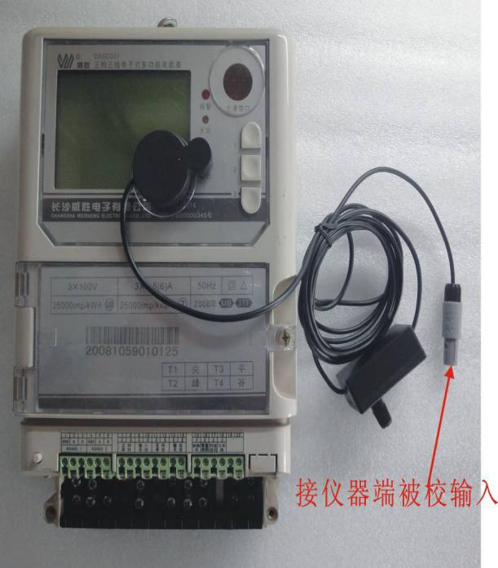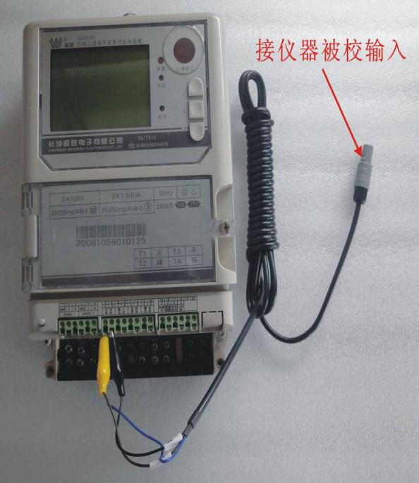

图16 光电头和脉冲线连接说明图

# 应用软件接入后台服务器操作

# 登录

打开应用软件，初始化数据后进入登录界面，用户名就是MDS账号，密码当前未校验，输入6位密码（000000）后自动登录，在登录之前先点击设置图标设置IP端口，访问地址等。

无网络的情况下不会访问后台服务器，直接进入主页。

# 设置

设置包含后台服务器的ip、端口、服务器地址、检验仪和平板的连接方式，无线连接的时候需要设置热点名称，扫描校验仪上面的二维码即可，设置完成后点击保存，提示成功后退出该页面。

# 主页

登录成功后进入主页，主页分为工单、工具和设置三大板块。重点关注的是工单板块，工单又分为待办工单、关注工单、完成工单和失准更换。

待办工单页面下拉同步工单，根据登录的MDS账号，将该账号下的所有工单同步至平板。由于一个MDS账号会多人使用（1个MDS账号对应多个平板），长按任务列表可以将改条工单加入关注工单。长按关注工单下的列表也可以将该条工单移除至待办工单。已经处理完并且上传的后台服务器的工单会显示在完成工单列表中，点击列表进入完成工单的详情中，可以查看完成的情况、检测值，同时也可以从后台导出检测结果文档。

校验仪显示屏幕右上角两个图标，一个是连接标志，标志着平板与校验仪连接与否，一个是搜索图标，可以通过工单编号、计量点号、电能表号搜索工单。

无工单的情况下，可点击加号按钮录入电能表表号手动创建一条工单。

# 工单详情

点击待办工单列表或者关注工单列表进入工单详情，此处可根据当前环境自行决定终止工单还是继续执行，终止工单需要选择原因并签名。点击校验会先进行设备自检，待自检完成后进入正式的检测流程。

# 检测流程

# 封印信息

将电能表、接线盒、计量柜封印信息录入系统，并选择电能表的外观和铅封结论。

# 设备接线

按照提供的接线图进行参考，然后接线。接线完成确保无误后点击右上角箭头进入下一步。

# 误差检测

先点击左下角的设置，弹出需要设置的参数，正常情况下后台提供的数据

完整，会包含该电能表的接线方式、常数、等级等，不需要修改。只需要选择接入方式：内接还是钳表。

参数无误后点击弹出框的设置将参数下发给现校仪。

最后再点击检测按钮，屏幕上会显示电能表的电压、电流、功率等电参量，相位，误差等。

# 时钟偏差

点击检测按钮读取当前电能表的时间，并与平板的时间做比对，平板的时间

与后台时间同步。时间检测完成后，点击右上角箭头进入下一步。

# 电量读取

点击检测按钮，读取当前电能表的电量，包括正向、反向、总、尖、峰、平、谷电量。

电量全部读取成功后，点击右上角箭头进入下一步。

# 状态评价

根据前面的检测结果，通过算法给该电能表一个评分分数，再根据

电能表类型和客户类型制定检验策略。

# 恢复现场

到这一步的检测已经完成，将现场恢复，拍照。点击右上角箭头进入下一步。

# 结果上传

该页面显示检测的数据，先选择检测结论铅封和接线，再点击上传按钮，弹出提示框签字，签字完成后，再将检测的结果上传到后台服务器。至此一套流程结束，如果由于网络原因上传失败，该工单将保存至待上传，等到有网络的时候，刷新工单，会将待上传的工单全部上传至后台服务器。

# 应用软件本地操作

# 登录

在离线模式下输入6位密码后自动登录。

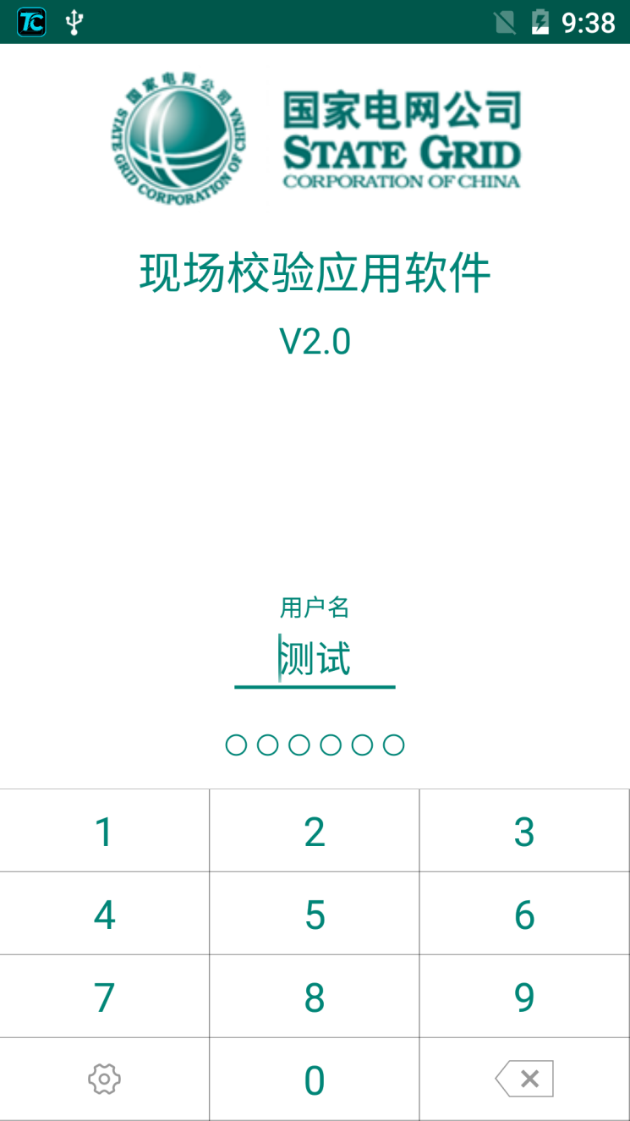

# 主页

主页包含误差检测，时钟校验，校核常数，设备信息，波形/谐波显示，累计电能，系统设置等功能点。

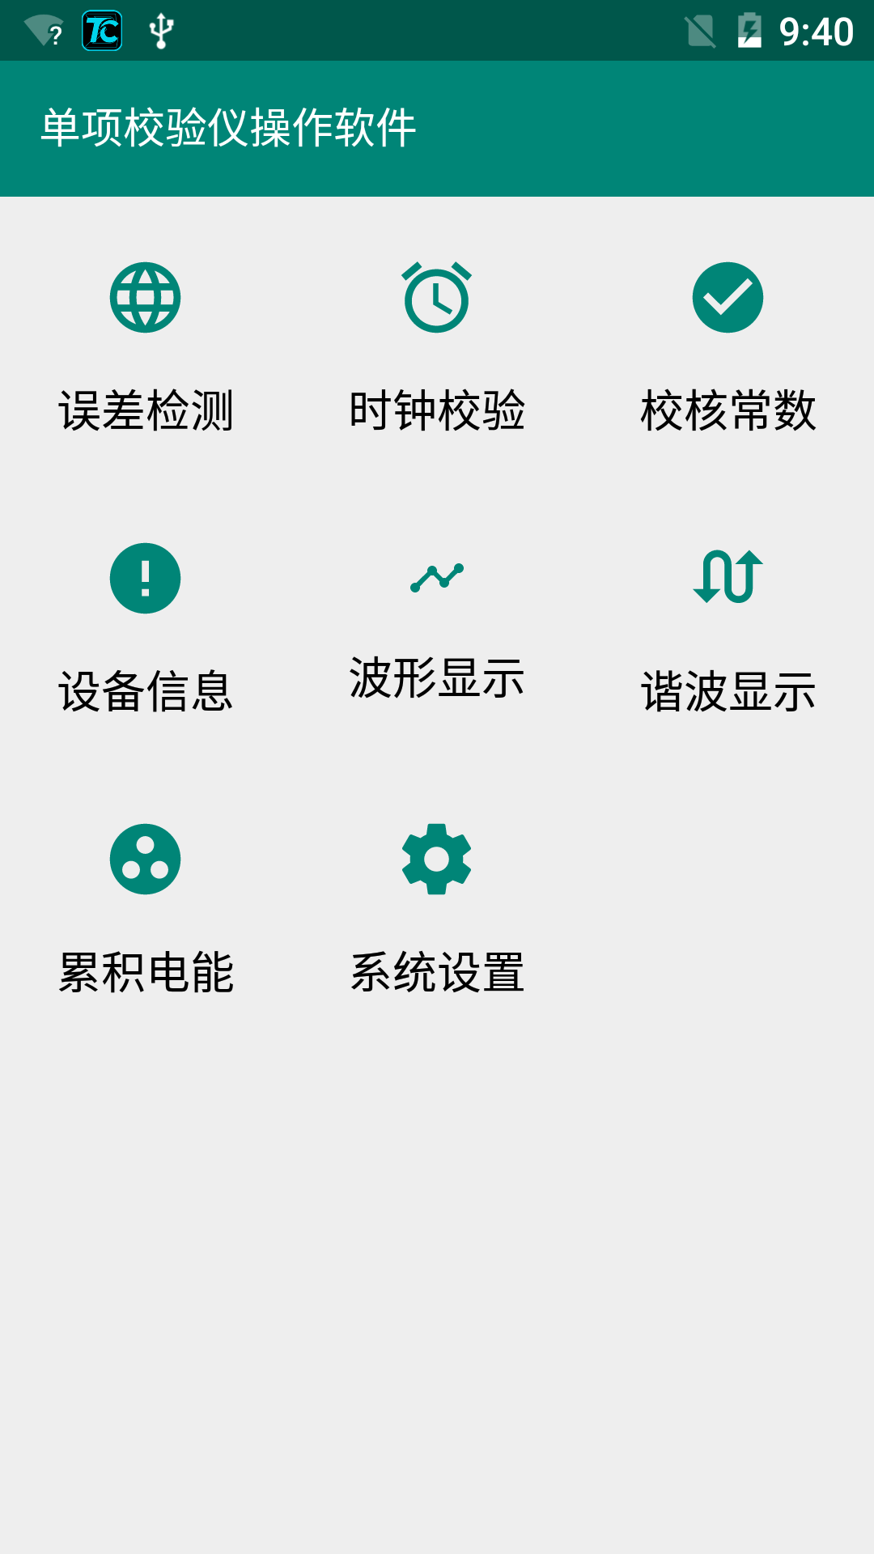

# 误差检测

第一步先点击“设置参数”，根据现场信息设置校表参数。

第二步点击“开始检测”（只需要点击一次），检测电能表误差、功率、电压、电流、相位等。

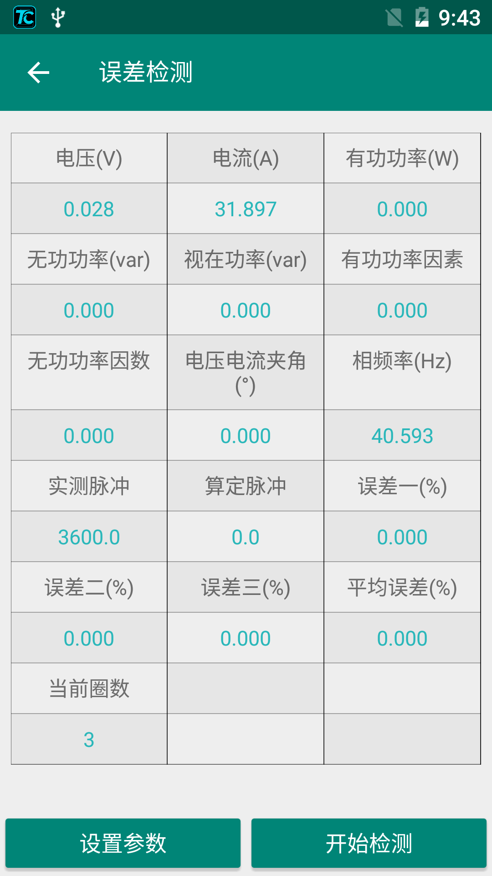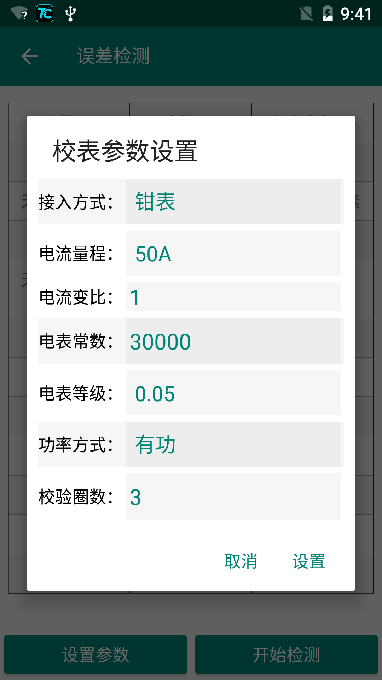

# 波形显示

点击主页的“波形显示”进入波形页面，可显示当前的电压、电流的波形图。

4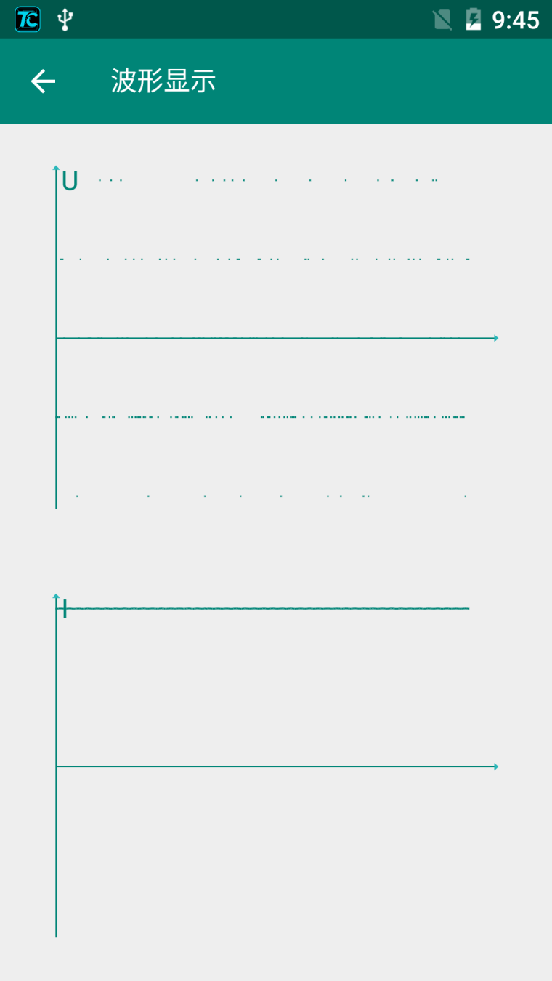

# 谐波显示

点击主页的“谐波显示”进入谐波页面，可显示当前的电压、电流的谐波柱状图和总谐波。

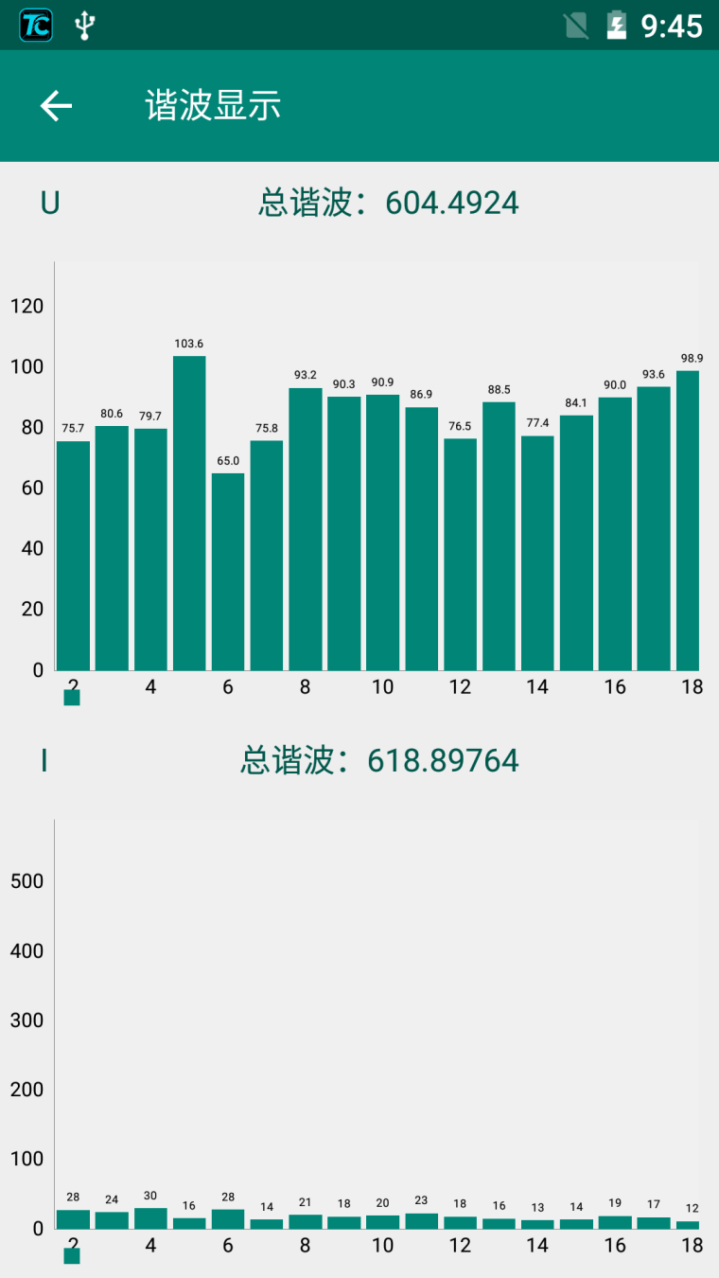

# 时钟校验

点击主页“时钟检测”检测时钟误差，先设置参数，再检测。

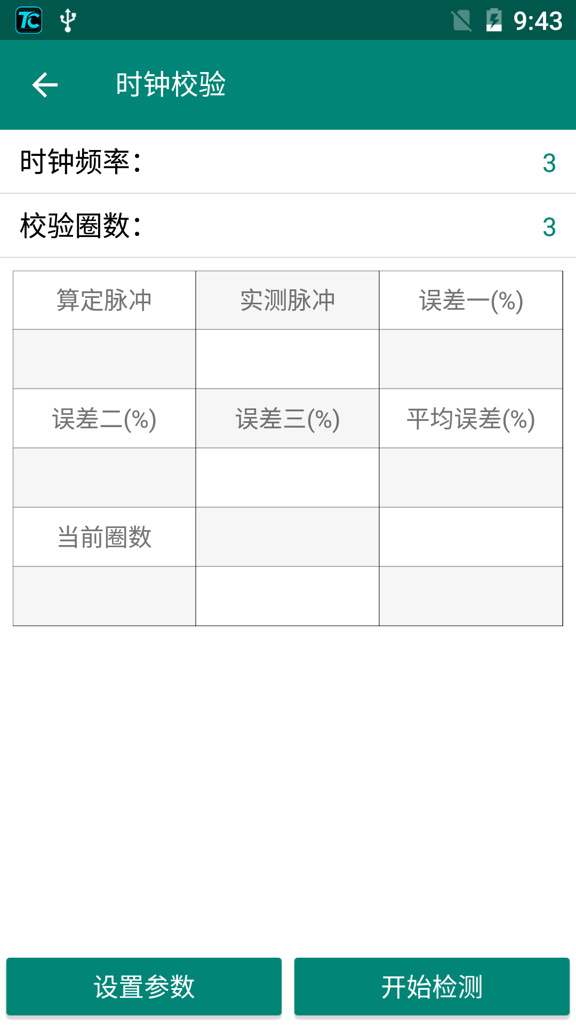

# 校核常数

第一步：输入电表常数，校验圈数；

第二步：点击“开始校验” ；

第三步：过一段时间后点击“结束校验”；

第四步：输入电表计度器累计值，点击误差计算，计算常数和计度器误差

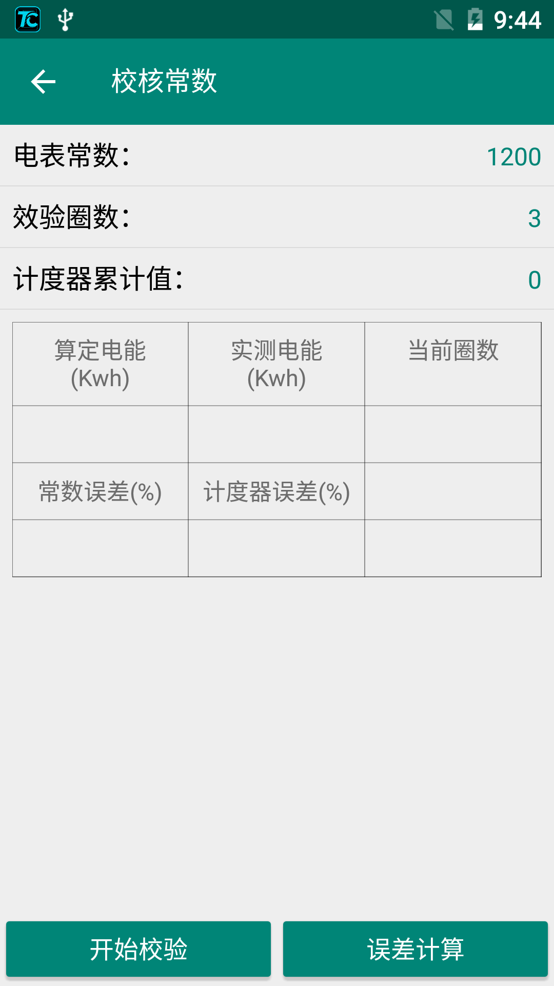

# 设备信息

显示设备名称，描述，生产日期，产品编号等信息。点击“制作镜像”可将设备计量程序拷贝到sd卡中，点击“设备升级”可选择升级包下发给设备升级。

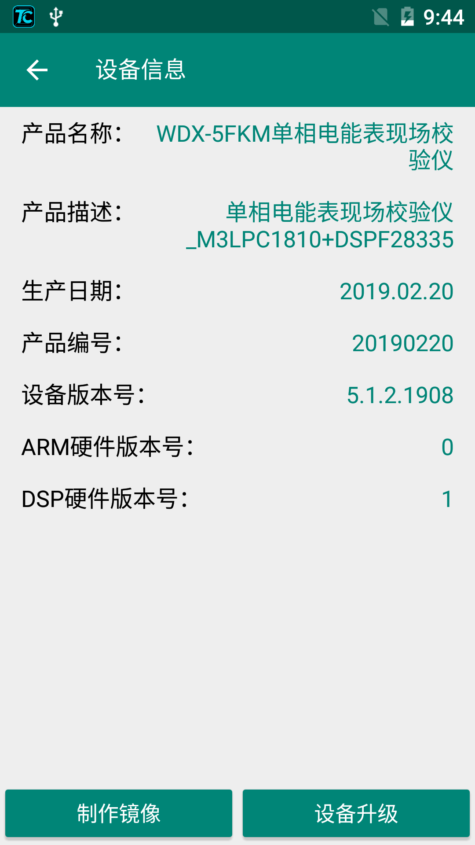

# 累积电能

根据时间断计算设备消耗的电量。可选定“结束时间”，点击“自动开始”，也可“手动开始”，手动“结束”。

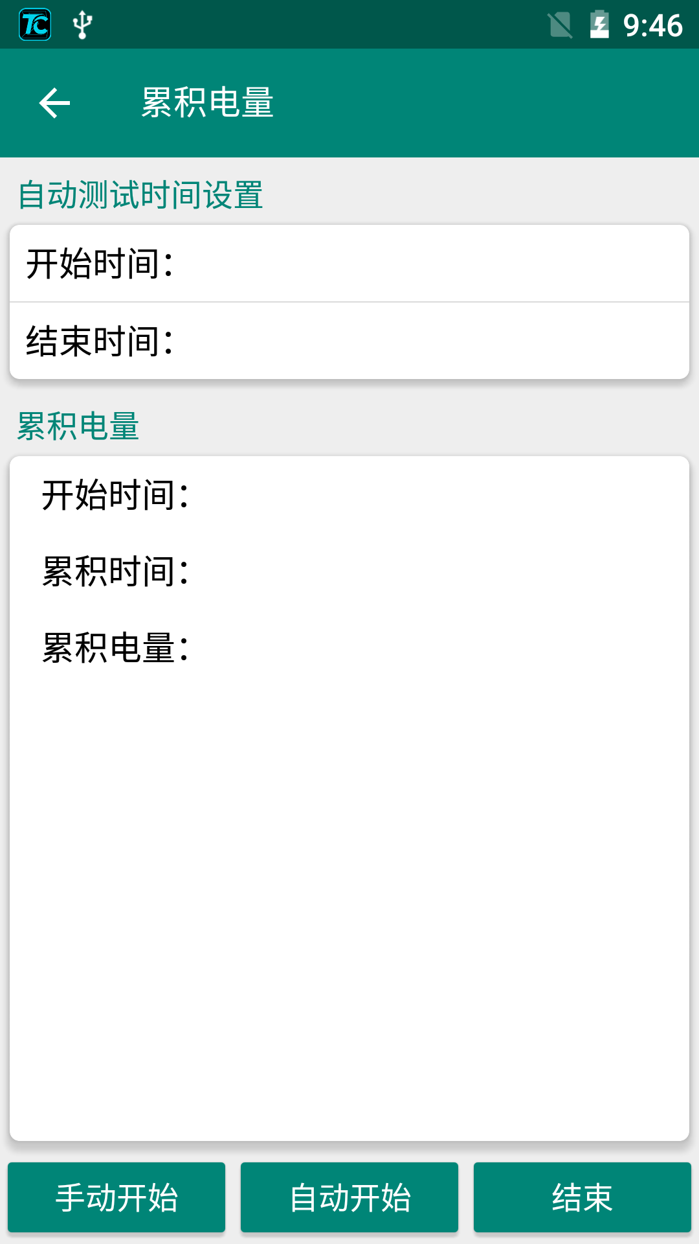

# 系统设置

设置电流计算方式、电能输出方式，选定后，点击“设置参数”即可。

# 系统设置